Конспект НОД в старшей группе «Зимующие и перелётные птицы»

Задачи.
Обучающие
- Формировать у детей обобщённые представления о зимующих и перелётных птицах средней полосы России.
- Закрепить понятия у детей о птицах, их строении, среде обитания, отличие их от животных.
- Закрепить умение правильно объяснять причины перелёта и зимовки птиц ( стало холодно, насекомые исчезли, следовательно, перелётные птицы улетают на юг; у зимующих птиц клюв толстый и крепкий, они могут питаться разнообразной пищей, в том числе и твёрдой, следовательно, они могут остаться зимовать)
- Учить работать со схемой, моделями.
- Закрепление и уточнение словаря – зимующие птицы – птицы, остающиеся на зимовку, перелётные – птицы, улетающие в тёплые края.
Активизация словаря – «клюв», «крепкий», «толстый», «лебедь», «ласточка», «синица», «воробей»
Развивающие:
- Развивать внимание, память, речь, логическое мышление, инициативность.
- Развивать умение делать выводы.
Воспитывающие:
- Воспитывать бережное отношение к природе, желание заботиться о птицах.
- Воспитывать доброжелательного отношения друг к другу.

Предварительная работа: наблюдение за птицами на участке группы, рассматривание альбомов «Птицы» и «Птицы средней полосы России», разгадывание загадок о птицах, изготовление кормушек.
Чтение произведений: «Ворона и сорока» К. Ушинского; «Птицы», «Синичкина кладовая» Н.Сладкова; «Гаечки» М.Пришвина; рассказы из книги «Птицы. Какие они?» Т.Шорыгиной.

Материалы: конверт с вложенным в него аудиодиском «Голоса птиц», письмо от Лесовичка, магнитные картинки снегиря, скворца, синицы, воробья, совы, кукушки, дятла, ласточки, вороны, соловья.
На магнитной доске изображения «зимнего» и «летнего» леса.
Таблица.
Картинка летучей мыши.
Загадки о птицах

Ход НОД.
Ребята, Лесовичок прислал письмо. Давайте посмотрим, что в нём. Здесь диск. Сейчас послушаем, что на нём.(звучит пение птиц)
Ребята, что это такое звучит? (пение птиц)
Кто такие птицы? (ответы детей)
Нарисуем и докажем это (моделирование). Что здесь за птицы? (ласточка, лебедь и дятел)
 | тело | перья | крылья | лапы | клюв | питание
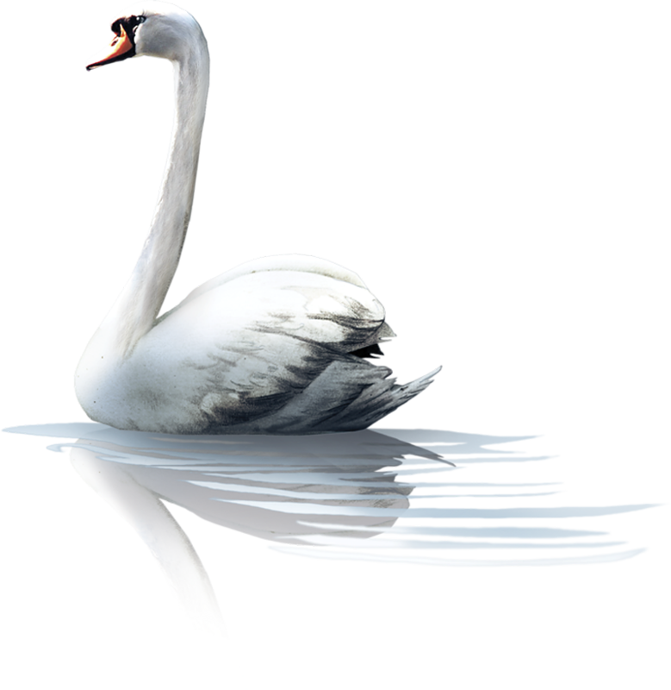
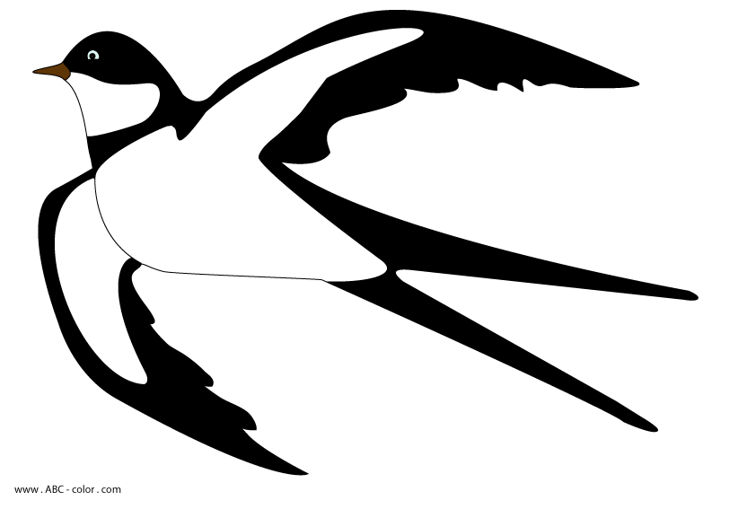
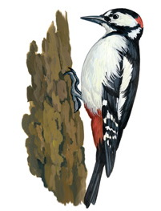
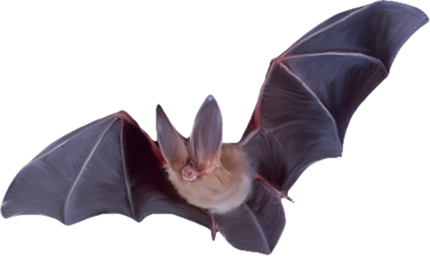
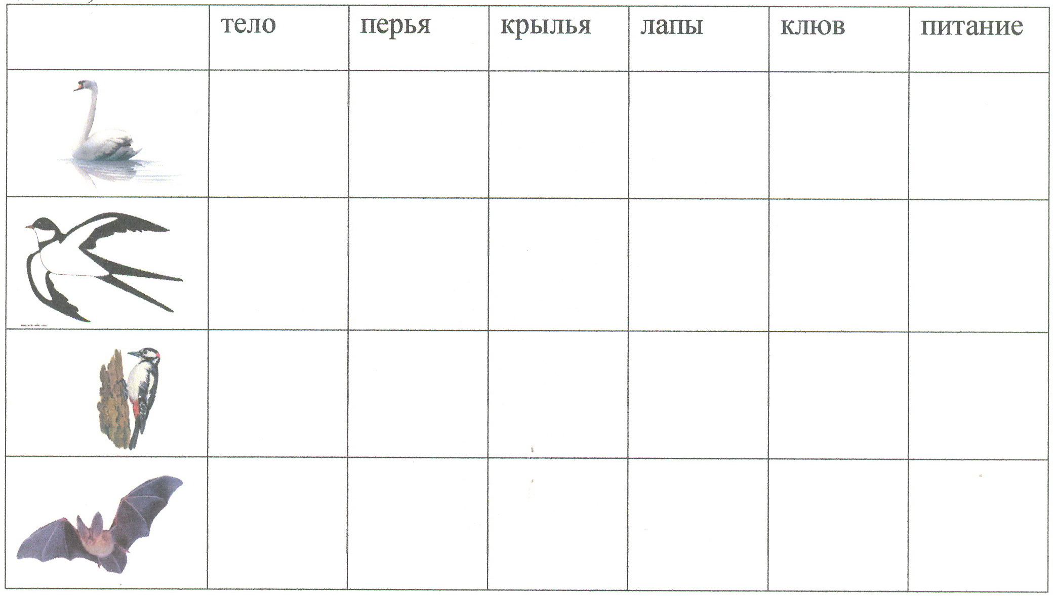

Глядя на нашу табличку, скажите, кого же называют птицами? (дети рассказывают - обобщают)
Воспитатель показывает картинку летучей мыши и спрашивает: « Как вы думаете, кто это?»
А можно ли её назвать птицей? Почему?
Давайте докажем (дорисовывают табличку )
Так, летучая мышь птица или зверь? (зверь) Расскажите по схеме (дети рассказывают - обобщают)
ФИЗКУЛЬТМИНУТКА «Скачет шустрая синица»
Скачет шустрая синица, (Прыжки на месте на двух ногах.)
Ей на месте не сидится, (Прыжки на месте на левой ноге.)
Прыг-скок, прыг-скок, (Прыжки на месте на правой ноге.)
Завертелась, как волчок. (Кружимся на месте.)
Вот присела на минутку, (Присели.)
Почесала клювом грудку, (Встали, наклоны головы влево-вправо.)
И с дорожки — на плетень, (Прыжки на месте на левой ноге.)
Тири-тири, (Прыжки на месте на правой ноге.)
Тень-тень-тень! (Прыжки на месте на двух ногах.)

Ребята, а в конверте ещё письмо: « Ребята в моём лесу стало меньше птиц, Как вы думаете, куда они делись?»
А почему от нас улетели птицы на юг? (ответы детей).
- Как называются такие птицы? (ответы детей).
- Ребята, но птицы не все улетели. Как называются те, которые остались? (ответы детей).
- А они почему не улетели? Они не бояться зимы? (ответы детей).
- А вы знаете, какие птицы зимующие, а какие перелетные? (ответы детей).
Сейчас мы поиграем и проверим.
Дидактическая игра «Зимующие и перелетные птицы»
Задача: закреплять умение детей классифицировать птиц по видам – перелетные, зимующие.
Описание игры.
На столе расположены птицы: снегирь, скворец, синица, воробей, сова, кукушка, дятел, ласточка, ворона, соловей. Задача детей – расположить перелетных птиц в «летнем лесу», а зимующих – в «зимнем лесу».
А как вы помогаете птицам перенести холодную зиму? (Кормушки сделать и развесить их на деревьях. В них каждый день класть корм)
Слушайте задачу «Кто обедал в птичьей столовой»
«Положил я птичью кормушку ветку сушёной рябины. Прилетели маленькие серенькие птички. Хлеб склевали, а рябину не тронули. Смотрю, сели на кормушку другие птички. Грудка у них красная, хвост, концы крыльев и голова тёмно-синяя, на крыльях по белой полосе. Ягод на ветке не осталось. Положил я в кормушку сало. Прилетели птички с жёлтой грудкой и в синей береточке. Склевала сало и улетела…»

Что это были за птицы? (воробей, снегирь и синичка)
Ребята, а кто знает загадки про птиц? Загадайте своим друзьям.

Птичка-невеличка
Ножки имеет,
А ходить не умеет.
Хочет сделать шажок -
Получается прыжок.

Кар-кар-кар! - кричит плутовка.
Ну и ловкая воровка!
Все блестящие вещицы
Очень любит эта птица!
И она вам всем знакома,
Как зовут ее?

Кто в беретке ярко-красной,
в черной курточке атласной?
На меня он не глядит,
все стучит, стучит, стучит.

Всю ночь летает -
Мышей добывает.
А станет светло -
Спать летит в дупло и другие
Воспитатель: Дети, что нового вы узнали о птицах? (Ответы детей) А что удивило вас из того, что вы сегодня узнали? (Ответы детей.) Какие вопросы о птицах для вас были трудными и вы не знали на них ответа? (Ответы детей.) Что еще о птицах вы хотели бы узнать? (Ответы детей.)

